UNIVERSIDADE DO CONTESTADO – UnC

CURSO DE ENGENHARIA DE SOFTWARE

CAUÃ FILIPE GRAFF

**Protótipo para Extração, Tratamento e Padronização de Dados de Ponto Eletrônico Utilizando Python, PostgreSQL, FastAPI e React.js**

CONCÓRDIA

2025

CAUÃ FILIPE GRAFF

**Protótipo para Extração, Tratamento e Padronização de Dados de Ponto Eletrônico Utilizando Python, PostgreSQL, FastAPI e React.js**

Trabalho de Conclusão de Curso apresentado como exigência para obtenção de nota na graduação de Engenharia de Software, ministrado na Universidade do Contestado – UnC, Campus Concórdia, sob Orientação do (a) Professor (a) Moacir Solano Kichel.

**LISTA DE FIGURAS**

**Nenhuma entrada de sumário foi encontrada.**

**LISTA DE ABREVIATURAS E/OU SIGLAS**

**SUMÁRIO**

1. INTRODUÇÃO 5

1.2. OBJETIVOS 6

1.3. Objetivo Geral 6

1.4. Objetivos Específicos 6

2 REFERENCIAL TEÓRICO 7

2.1 PSICOLOGIA ORGANIZACIONAL E DO TRABALHO 7

2.1.1 Histórico 7

2.2 ESTRESSE NO TRABALHO 8

2.2.1 Doenças Provocadas pelo Estresse no Trabalho 9

2.3 ESTRESSE NA POLÍCIA MILITAR 9

3 MATERIAL E MÉTODOS 12

3.1 TIPO DE PESQUISA 12

3.2 SUJEITOS DA PESQUISA 12

3.3 ASPECTOS ÉTICOS 12

3.4 COLETA DE DADOS 13

4 RESULTADOS E DISCUSSÕES 14

5 CONCLUSÃO 16

REFERÊNCIAS 17

1. INTRODUÇÃO

A transformação digital tem impulsionado diversas áreas do conhecimento, incluindo a contabilidade, que cada vez mais adota ferramentas tecnológicas para otimizar processos e minimizar erros operacionais. O grande volume de informações geradas por empresas, especialmente no que se refere à gestão de ponto eletrônico e controle de jornada de funcionários, demanda soluções eficientes para organização e integração desses dados em sistemas contábeis. Conforme Padoveze (2019), a automação de processos contábeis não apenas reduz falhas humanas, mas também contribui para a eficiência e segurança das informações tratadas. De acordo com Rezende (2018), a digitalização e automação dessas tarefas são fundamentais para aumentar a produtividade e melhorar a qualidade das informações processadas

Atualmente, muitos departamentos contábeis ainda realizam manualmente a importação de dados de frequência de funcionários, o que pode levar a inconsistências fiscais e trabalhistas. Além disso, os formatos variados de arquivos utilizados pelas empresas, como *Portable Document File* ou Arquivo de Documento Portáil (PDF), *Comma-Separeted-Values* ou Valores Separados por Vírgula (CSV) e planilhas eletrônicas, dificultam a padronização e integração desses dados com sistemas de *Enterprise Resource Planning* ou Planejamento de Recursos Empresarias (ERP).

Segundo Laudon e Laudon (2021), os sistemas ERP são plataformas integradas que automatizam processos de negócios em diversas áreas de uma organização, como finanças, recursos humanos e contabilidade, promovendo uma base de dados única e a padronização das informações. Esses sistemas permitem que empresas tenham maior controle sobre suas operações e otimizem a tomada de decisão com base em dados consistentes e em tempo real.

Para o desenvolvimento do protótipo proposto, serão utilizadas tecnologias como Python, devido à sua robustez em processamento de dados e extração de informações de documentos estruturados e não estruturados (McKinney, 2018), além de bibliotecas como Pandas para manipulação de dados, PyPDF2 para leitura de arquivos PDF e OpenPyXL para interação com planilhas do Excel. Essas ferramentas são amplamente reconhecidas pela comunidade de ciência de dados por sua flexibilidade e eficiência no tratamento de grandes volumes de dados (VanderPlas, 2016).  
 Para o *frontend* será desenvolvido com o *framework* React.js, permitindo uma interface interativa e responsiva. Já o *backend* será construído com o *framework* FastAPI, que oferece rapidez na criação de APIs RESTful em Python. O banco de dados utilizado será o PostgreSQL, escolhido por sua robustez, confiabilidade e recursos avançados, sendo ideal para aplicações que exigem maior desempenho e escalabilidade.

Nesse contexto, este trabalho propõe o desenvolvimento de um protótipo capaz de extrair, organizar e estruturar dados provenientes de arquivos de ponto, convertendo-os para um layout padronizado e adequado à importação em sistemas ERP. A implementação desse protótipo busca reduzir a necessidade de intervenções manuais, garantindo maior confiabilidade e eficiência no tratamento das informações. Além disso, Martins (2020) destaca que a adoção de tecnologias inovadoras permite que profissionais contábeis se concentrem em atividades estratégicas, deixando tarefas repetitivas e operacionais para sistemas automatizados.

Outro fator relevante é a economia de tempo e recursos. De acordo com Santos e Almeida (2022), empresas que adotam soluções tecnológicas para integração de dados conseguem reduzir o tempo gasto em tarefas operacionais em até 40%, permitindo que os profissionais direcionem esforços para análises mais estratégicas e consultivas. Além disso, a automação contribui para a redução de erros humanos, garantindo maior confiabilidade na geração de relatórios contábeis e fiscais.

A contabilidade moderna exige ferramentas que permitam a integração de diferentes fontes de dados de maneira rápida e precisa, eliminando a necessidade de processos manuais demorados e suscetíveis a falhas. Conforme aponta Silva (2021), empresas que não investem em automação tendem a enfrentar dificuldades na gestão de informações, o que pode impactar diretamente na tomada de decisão e na eficiência dos processos internos.

A gestão do ponto eletrônico é uma obrigação legal regida por normas trabalhistas, como a Portaria 671/2021 do Ministério do Trabalho, que estabelece critérios para o registro da jornada de trabalho. De acordo com Souza e Mendes (2020), o controle de ponto é essencial para assegurar o cumprimento de direitos trabalhistas e evitar passivos judiciais. No entanto, a diversidade de sistemas e formatos de exportação desses dados pode dificultar sua integração com sistemas contábeis, tornando a automação uma necessidade estratégica.

Dessa forma, a implementação de um sistema automatizado para organização e importação de dados de ponto pode trazer impactos positivos não apenas para empresas contábeis, mas também para organizações que precisam gerenciar essas informações de maneira eficiente. Segundo Costa e Ribeiro (2023), a adoção de ferramentas digitais para gestão de dados permite maior conformidade com legislações trabalhistas, assegurando que informações como horas trabalhadas, adicional noturno e horas extras sejam calculadas corretamente e sem falhas.

A justificativa para este estudo reside na necessidade crescente das empresas de automatizar processos internos, garantindo maior agilidade e precisão na gestão contábil. Segundo Oliveira e Silva (2021), a digitalização dos processos contábeis melhora a conformidade fiscal e reduz riscos associados ao manuseio manual de informações sensíveis. A implementação desse protótipo pode trazer impactos positivos para empresas e escritórios de contabilidade, garantindo maior eficiência e precisão na gestão de dados.

A utilização de ferramentas como Python, Pandas, PyPDF2, OpenPyXL, FastAPI, PostgreSQL e React.js é suficiente para consolidar a proposta de um protótipo capaz de automatizar a extração, tratamento e padronização dos dados.

## OBJETIVOS

### Objetivo Geral

Desenvolver um protótipo funcional capaz de automatizar a extração, organização, tratamento e padronização dos dados de ponto eletrônico para posterior importação no sistema ERP, utilizando tecnologias como Python, PostgreSQL, FastAPI e React.js.

### Objetivos Específicos

- Realizar uma revisão bibliográfica sobre os seguintes temas: sistemas de folha de ponto eletrônico, Engenharia de Software, prototipação, modelagem UML, Python, FastAPI, React.js banco de dados e ferramentas de desenvolvimento;

- Efetivar o levantamento dos requisitos do sistema

- Representar os modelos de dados e do sistema utilizando UML.

- Desenvolver um protótipo funcional capaz de automatizar a extração e tratamento dos dados, Python, PostgreSQL.

Realizar testes de funcionamento e utilização do protótipo.

# 2 REFERENCIAL TEÓRICO

**2.1. Sistemas de Controle de Ponto Eletrônico**

Os sistemas de controle de ponto eletrônico são ferramentas tecnológicas utilizadas para registrar e monitorar a jornada de trabalho dos colaboradores em uma organização. Seu principal objetivo é garantir o cumprimento da carga horária estabelecida, bem como registrar entradas, saídas, intervalos e horas extras de forma segura, precisa e automatizada. Esses registros são fundamentais tanto para o cumprimento da legislação trabalhista quanto para a geração de dados que subsidiem o setor contábil e de recursos humanos.

Segundo Souza e Mendes (2020), o ponto eletrônico é um recurso indispensável na administração moderna, pois contribui para a redução de fraudes, aumenta a confiabilidade das informações e facilita a auditoria dos dados registrados. Além disso, ele representa uma alternativa mais eficiente e segura em comparação aos métodos manuais, como livros de ponto e cartões mecânicos, que estão suscetíveis a erros e manipulações.

A legislação brasileira regula o uso do ponto eletrônico por meio da Portaria nº 671/2021, do Ministério do Trabalho e Previdência, que estabelece regras para o registro da jornada de trabalho por meio de sistemas alternativos de controle. De acordo com essa norma, os empregadores podem utilizar diferentes tipos de registro eletrônico, como o Registrador Eletrônico de Ponto Convencional (REP-C), o Alternativo (REP-A) e o por Programa (**REP-P)**, desde que cumpram os requisitos legais e garantam a integridade e a inviolabilidade das informações.

A diversidade de sistemas disponíveis no mercado, bem como os variados formatos de exportação de dados, representa um desafio significativo para a integração dessas informações com sistemas contábeis. Os registros de ponto são frequentemente exportados em formatos como PDF, CSV e planilhas, os quais nem sempre seguem uma estrutura padronizada. Essa falta de uniformidade dificulta a importação direta para sistemas de folha de pagamento e ERP, exigindo, muitas vezes, intervenção manual para ajustes e correções.

Costa e Ribeiro (2023) destacam que a ausência de integração entre os sistemas de controle de ponto e os sistemas contábeis pode gerar atrasos no processamento da folha de pagamento, erros nos cálculos de horas extras e adicionais, além de impactar negativamente na conformidade com obrigações trabalhistas. Esses fatores tornam a automação e a padronização do fluxo de dados entre os sistemas uma necessidade estratégica para organizações que buscam maior eficiência operacional e segurança jurídica.

Além disso, é importante destacar a existência de sistemas legados de ponto eletrônico, ou seja, softwares antigos ainda em uso por diversas organizações, muitas vezes desenvolvidos sob tecnologias obsoletas e com estruturas rígidas de dados. Conforme Oliveira e Cruz (2020), esses sistemas, embora ainda operacionais, apresentam limitações significativas quanto à integração com plataformas modernas, dificultando a extração e o tratamento automatizado das informações. A falta de compatibilidade com padrões atuais de exportação de dados, bem como a ausência de APIs ou interfaces programáveis, impõe desafios adicionais para a automação e a padronização dos registros de jornada.

Dessa forma, observa-se que os sistemas de ponto eletrônico desempenham um papel essencial na gestão de pessoas e no cumprimento das normas legais. Entretanto, sua real efetividade depende da capacidade das empresas em integrar esses dados com outras plataformas corporativas, evitando retrabalho, aumentando a confiabilidade das informações e reduzindo o risco de inconformidades fiscais e trabalhistas.

**2.2. Engenharia de Software**

A Engenharia de Software é uma área da computação voltada ao desenvolvimento sistemático, disciplinado e quantificável de softwares. Segundo Pressman (2016), trata-se da aplicação de uma abordagem estruturada ao desenvolvimento, operação e manutenção de software, com foco na qualidade, produtividade e na redução de custos e riscos. Essa disciplina abrange processos, métodos, ferramentas e práticas que auxiliam na construção de soluções tecnológicas confiáveis e eficientes.

De acordo com Sommerville (2011), a Engenharia de Software envolve atividades como especificação de requisitos, projeto, codificação, testes e manutenção de sistemas. A adoção dessas práticas permite maior controle e previsibilidade no desenvolvimento, favorecendo a criação de sistemas que atendam às necessidades reais dos usuários.

Os processos de software podem seguir diferentes modelos de ciclo de vida, como a cascata, incremental, espiral ou ágil, cada um adequado a contextos e projetos específicos. A escolha do modelo depende da complexidade do sistema, dos requisitos dos usuários e do tempo disponível para o desenvolvimento.

**2.3. Prototipação**

A prototipação é uma abordagem amplamente utilizada na Engenharia de Software para desenvolver versões preliminares de um sistema, com o objetivo de validar funcionalidades, levantar requisitos e coletar feedback de usuários antes da construção final do produto. Essa técnica permite visualizar, testar e ajustar funcionalidades essenciais em ciclos iterativos, promovendo uma maior aderência às necessidades reais dos usuários.

De acordo com Sommerville (2011), a prototipação é essencial para o desenvolvimento incremental de sistemas, pois facilita a comunicação entre usuários e desenvolvedores, especialmente em contextos onde os requisitos são incertos ou mutáveis. Protótipos podem ser de baixa fidelidade como esboços ou de alta fidelidade com partes funcionais já implementadas.

No presente trabalho, a prototipação será aplicada na criação de uma interface funcional que represente o processo de extração, organização e padronização de dados de ponto eletrônico, com o objetivo de validar os requisitos antes da implementação definitiva do sistema.

**2.4. Modelagem UML**

A UML (Unified Modeling Language) é uma linguagem de modelagem padronizada que permite representar graficamente os aspectos estruturais e comportamentais de um sistema de software. Seu principal objetivo é fornecer uma forma visual de documentar, projetar e comunicar a arquitetura de sistemas de forma clara e compreensível para desenvolvedores, analista. Segundo Larman (2007), a UML é uma ferramenta essencial para o processo de desenvolvimento de software, pois facilita a validação dos requisitos e o planejamento da implementação.

No contexto deste trabalho, a UML será utilizada para representar os principais componentes e funcionalidades do sistema proposto, garantindo maior clareza e organização no projeto. Tendo seus principais diagramas Caso de uso, Classes e Atividades.

Figura 1 – Diagrama de Caso de uso

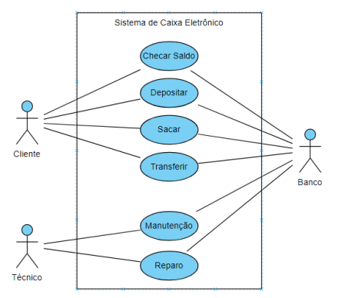Fonte: linkedin (2024)

Como apresentado na figura 1, um diagrama de caso de uso é um tipo de diagrama na UML que descreve as funcionalidades ou recursos que um sistema oferece do ponto de vista dos usuários. Ele mostra as interações entre os atores e o sistema em si, destacando os diferentes casos de uso ou cenários de uso que descrevem as operações que o sistema pode realizar em resposta a entradas dos atores. Esses diagramas são frequentemente usados na fase de análise para capturar os requisitos do sistema de uma forma compreensível para todas as partes interessadas.

Figura 2 – Diagrama de Classes

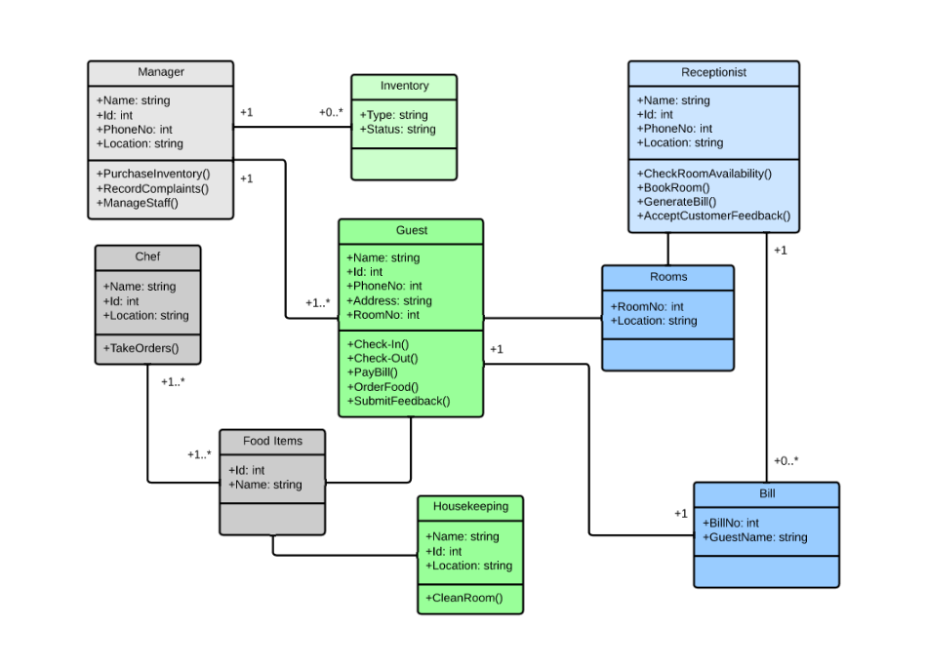

Fonte: lucidchart (2025)

O Diagrama de Classes representa a estrutura estática do sistema conforme representado na figura 2, exibindo as classes, seus atributos, métodos e os relacionamentos entre elas. Esse tipo de diagrama é essencial para projetar a arquitetura lógica do sistema e orientar a programação orientada a objetos. De acordo com Pressman (2016), o diagrama de classes fornece uma visão detalhada das entidades do sistema e seus vínculos, como herança, associação e composição.

Figura 2 – Diagrama de Classes

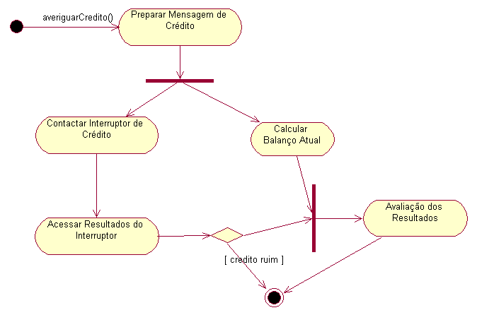

Fonte: ufmg (2025)

O Diagrama de Atividades representa o fluxo de trabalho ou a lógica de execução de um processo dentro do sistema, modelando decisões, ações e paralelismos. Ele é particularmente útil para descrever o comportamento dinâmico de funcionalidades, como a execução de um processo do início ao fim, passo a passo.

**2.5. Banco de Dados**

Os bancos de dados são estruturas essenciais para o armazenamento, organização e recuperação eficiente de informações. Eles são projetados para manter dados consistentes, acessíveis e seguros em sistemas computacionais. Segundo Elmasri e Navathe (2011), um banco de dados é uma coleção de dados inter-relacionados, organizada de forma lógica e estruturada, com o objetivo de atender às necessidades de uma aplicação específica.

**2.5.1. SGBD**

Para que esses dados possam ser manipulados de maneira eficaz, utiliza-se um Sistema de Gerenciamento de Banco de Dados (SGBD), que é um conjunto de programas responsáveis por gerenciar o acesso, inserção, exclusão, atualização e recuperação dos dados armazenados. De acordo com Date (2004), os SGBDs também são responsáveis por garantir propriedades fundamentais de segurança, integridade e concorrência, especialmente em ambientes multiusuários.

Existem diversos tipos de SGBDs, cada um projetado para atender a necessidades específicas os SGBD Relacional (RDBMS) que armazenam dados em tabelas com linhas e colunas, permitindo relações entre diferentes conjuntos de dados. Exemplos: Oracle, MySQL, Microsoft SQL Server, PostgreSQL.  
**2.5.2. PostgreSQL**

O PostgreSQL é um sistema gerenciador de banco de dados relacional de código aberto, amplamente reconhecido por sua estabilidade, escalabilidade e conformidade com os padrões da linguagem SQL. Diferentemente de outros SGBDs, o PostgreSQL também oferece suporte a extensões como tipos de dados personalizados, funções escritas em diferentes linguagens (como PL/pgSQL e Python), e funcionalidades avançadas como transações complexas, controle de concorrência multiversão (MVCC) e replicação de dados (POSTGRESQL, 2024).

Sua robustez o torna uma escolha comum em aplicações de missão crítica, além de ser amplamente utilizado em ambientes acadêmicos e corporativos. Outro ponto de destaque é a comunidade ativa de desenvolvedores, que contribui continuamente para melhorias de desempenho, segurança e compatibilidade com novas tecnologias.

**2.5.2. SQL**

A linguagem SQL (Structured Query Language) é o padrão adotado para gerenciamento de dados em sistemas de bancos de dados relacionais. Criada nos anos 1970 pela IBM, a SQL foi projetada para possibilitar a definição, manipulação e controle de dados estruturados, permitindo que os usuários interajam com os bancos de dados de forma declarativa — ou seja, descrevendo o que se deseja obter e não como obter (DATE, 2004).

A SQL é composta por vários subconjuntos de comandos, entre os quais se destacam:

*Data Definition Language* (DDL) um subconjunto da linguagem SQL utilizado para definir e modificar estruturas de dados, como bancos de dados, tabelas, índices, views e relacionamentos. Comandos como CREATE, ALTER e DROP fazem parte desse conjunto e são fundamentais para a modelagem do banco de dados em qualquer sistema relacional.

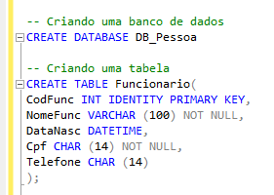Figura 3 – Exemplo Data Definition Language

jvilar.wordpress.com Fonte: ufmg (2025)

A Figura 3 apresenta um exemplo prático da utilização da DDL para criação de um banco de dados chamado DB_Pessoa, seguido da criação de uma tabela denominada Funcionario.

A *Data Manipulation Language* (DML) é o subconjunto da linguagem SQL responsável pela manipulação dos dados dentro das tabelas. Por meio dela, é possível realizar operações como inserção (INSERT), atualização (UPDATE), exclusão (DELETE) e consulta (SELECT). Essas instruções são fundamentais para a interação entre o sistema e o banco de dados durante a execução de aplicações.

Figura 3 – Exemplo Data Manipulation Language

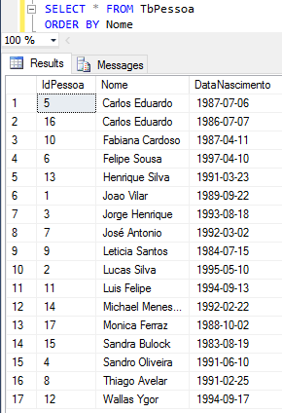

Fonte: jvilar.wordpress.com (2025)

A Figura 3 apresenta um exemplo prático da instrução SELECT aplicada à tabela TbPessoa. Tem como objetivo selecionar todos os registros da tabela e ordená-los em ordem alfabética crescente com base no campo Nome. Como resultado, são exibidas colunas como IdPessoa, Nome e DataNascimento, permitindo visualizar os dados de maneira organizada.

Esse tipo de consulta é amplamente utilizado em aplicações reais para apresentar listas de registros, realizar buscas, gerar relatórios ou alimentar interfaces visuais. A flexibilidade e simplicidade da DML tornam-na uma ferramenta poderosa na administração e exploração de dados relacionais (DATE, 2004).

O *Data Control Language* (DCL) é o subconjunto da linguagem SQL responsável por definir regras de segurança, controle de acesso e permissões dentro de um banco de dados. Os comandos principais da DCL são GRANT, para conceder permissões, e REVOKE, para removê-las. Essa camada é essencial para manter a integridade, a confidencialidade e o controle de operações dentro de sistemas multiusuários.

Figura 3 – Exemplo

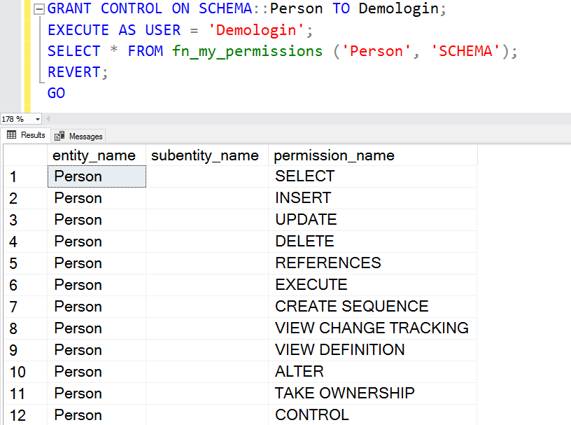

Fonte: www.sqlshack.com (2025)

A Figura 3 mostra um exemplo do uso da DCL para conceder controle sobre o esquema Person ao usuário Demologin. Logo após, o sistema executa um bloco que simula a ação como o usuário Demologin e exibe suas permissões.

Com uma sintaxe relativamente simples e padronizada, a SQL tornou-se universalmente compatível com diversos SGBDs (Sistemas Gerenciadores de Bancos de Dados), como MySQL, PostgreSQL, Oracle e SQL Server. Sua utilização é fundamental em praticamente todos os sistemas que dependem de persistência e consulta eficiente de dados.

**2.6. Linguagem e Ferramentas de Desenvolvimento**

**2.6.1. Python**

As linguagens de programação e ferramentas tecnológicas desempenham papel fundamental no desenvolvimento de sistemas informatizados, pois permitem desde a construção da lógica de negócio até a apresentação visual ao usuário.

Python é uma linguagem de alto nível conhecida por sua sintaxe clara e objetiva, o que facilita seu aprendizado e aplicação em diversas áreas da computação. É amplamente utilizada para automação de processos, análise de dados, inteligência artificial e desenvolvimento web. Uma das principais vantagens do Python está em sua vasta biblioteca de pacotes, que simplificam tarefas complexas como leitura de arquivos, manipulação de dados e conexão com bancos de dados.

Figura 3 – Exemplo Código Payton

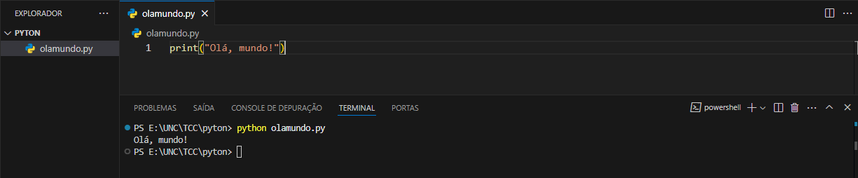

Fonte: Autor

Na figura 3 mostra a execução de um programa básico em Python utilizando o Visual Studio Code (VS Code). O arquivo olamundo.py contém uma única linha de código: Este comando imprime a mensagem "Olá, mundo!" no terminal. No terminal do VS Code (parte inferior da imagem), é possível ver que o programa foi executado com sucesso através do comando python olamundo.py .

Logo após a execução, o terminal retorna a saída "Olá, mundo!", indicando que o código foi interpretado corretamente pela linguagem Python. Este é um exemplo clássico usado como primeiro contato com a linguagem de programação, demonstrando a estrutura básica de um programa em Python.

**2.6.1.2 PyPDF2**

A biblioteca PyPDF2 é uma ferramenta amplamente utilizada em Python para a leitura, manipulação e extração de informações contidas em arquivos PDF. Com ela, é possível dividir e mesclar documentos, extrair texto de páginas específicas, criptografar e descriptografar arquivos, entre outras funcionalidades. Apesar de suas limitações em relação à precisão na extração de conteúdo de PDFs com formatação complexa, sua simplicidade e integração com outros módulos a tornam uma escolha prática para aplicações automatizadas de processamento de documentos (PyPDF2, 2024).

**2.6.1.3 pdfplumber**

Diferente do PyPDF2, o pdfplumber oferece uma abordagem mais precisa e detalhada para a extração de conteúdo de arquivos PDF. Essa biblioteca permite acessar não apenas o texto, mas também a estrutura de tabelas, localização de elementos e metadados do documento. É especialmente útil para documentos que exigem fidelidade visual, como notas fiscais, boletins ou formulários estruturados, proporcionando controle sobre o posicionamento e o formato do conteúdo extraído (PDFPlumber, 2024).

**2.6.1.2** FastAPI

O FastAPI é um *framework* moderno para o desenvolvimento de APIs RESTful utilizando Python. Projetado com foco em desempenho, simplicidade e segurança, ele adota recursos como tipagem estática e programação assíncrona para facilitar a criação de aplicações robustas. Além disso, sua integração com o OpenAPI permite a geração automática de documentação interativa, favorecendo a comunicação entre equipes de desenvolvimento e a manutenção de sistemas. Por essas razões, o FastAPI tem ganhado destaque em ambientes de desenvolvimento ágeis e modernos (FASTAPI, 2024).

**2.6.2. JavaScript**

A linguagem JavaScript é um dos pilares fundamentais do desenvolvimento web moderno, sendo executada no lado do cliente para adicionar interatividade e dinamismo às páginas. Originalmente criada para permitir ações simples no navegador, como validação de formulários e reações a eventos, a linguagem evoluiu significativamente. Atualmente, JavaScript é uma linguagem de programação completa, com suporte a paradigmas funcional, orientado a objetos e assíncrono, possibilitando o desenvolvimento de aplicações ricas, responsivas e em tempo real (FLANAGAN, 2020). Além disso, ela é amplamente compatível com todos os navegadores modernos e conta com um vasto ecossistema de bibliotecas e ferramentas que ampliam seu potencial.

**2.6.2.1 React.js**

Entre os diversos frameworks e bibliotecas desenvolvidos com base em JavaScript, o **React.js** se destaca como uma das tecnologias mais populares para a construção de interfaces de usuário. Desenvolvido pelo Facebook, o React permite a criação de **componentes reutilizáveis**, facilitando a manutenção e escalabilidade de grandes aplicações. Ele adota o conceito de DOM virtual, otimizando a renderização de elementos na página, o que resulta em melhor desempenho e maior fluidez na navegação (REACTJS, 2024). Por essas características, o React é amplamente utilizado em projetos modernos, tanto em aplicações web quanto móveis, por meio do React Native.

**2.6.3. Visual Studio Code**

Para facilitar o processo de desenvolvimento de software, é comum a utilização de ambientes de desenvolvimento integrados, conhecidos como *Integrated Development Environments* (IDEs). Combinando com diversas ferramentas de desenvolvimento, como edição de código, compilação, depuração e testes, em um único ambiente..

Figura 4 – Visual Studio Code

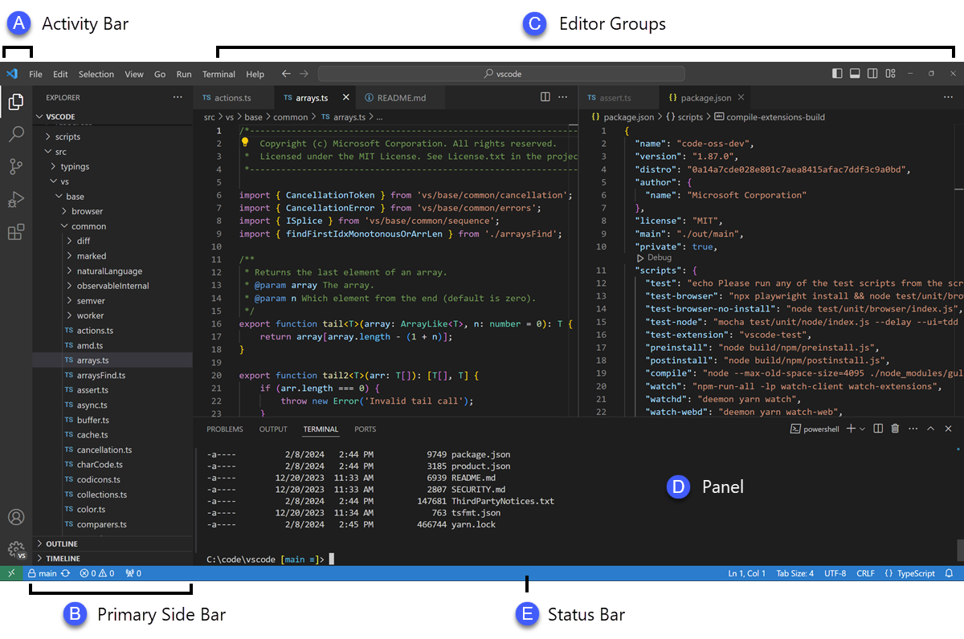

Fonte: code.visualstudio.com

Um dos mais populares atualmente é o *Visual Studio Code* (VS Code), um editor de código-fonte desenvolvido pela Microsoft. Leve, rápido e altamente personalizável, o VS Code suporta diversas linguagens de programação por meio de extensões, como *Python*, *JavaScript*, C++, entre outras.

A combinação dessas tecnologias possibilita o desenvolvimento de sistemas completos e robustos, com *backend* eficiente, *frontend* responsivo e integração facilitada com bases de dados e outras aplicações. Cada linguagem, biblioteca, framework e ferramenta possui um papel específico e complementar, contribuindo para a construção de soluções escaláveis, seguras e de alto desempenho. Ao utilizar um ecossistema integrado e bem estruturado, o desenvolvedor ganha produtividade, reduz erros e garante uma melhor experiência para o usuário final. Dessa forma, o domínio dessas tecnologias é essencial para profissionais que atuam na criação de aplicações modernas e alinhadas às exigências do mercado atual.

# 3 MATERIAL E MÉTODOS

O item MATERIAL E MÉTODOS pode ser exposto em texto único ou separado em subitens. Indicar o tipo, ou gênero de pesquisa; Descrição da população e da amostra; Métodos e técnicas utilizadas; Descrição da coleta de dados (descreva como foi o momento, onde, sob que condições, etc.);

## 3.1 TIPO DE PESQUISA

O método utilizado para coleta de dados do presente trabalho foi a abordagem quantitativa. Para Rutter e Abreu (1988), o método quantitativo busca quantificar opiniões, dados, utilizando recursos e técnicas estatísticas desde as mais simples, como porcentagem, até as de uso mais complexo, como coeficiente de correlação, análise de regressão, entre outros.

A pesquisa quantitativa é usada quando se sabe exatamente o que deve ser perguntado, possibilitando assim, atingir os objetivos da pesquisa. Denota-se que é a pesquisa mais indicada para apurar opiniões e atitudes explícitas conscientes dos entrevistados, testando de forma precisa, as hipóteses levantadas e fornecendo índices que podem ser comparados com outros.

## 3.2 SUJEITOS DA PESQUISA

A pesquisa contou com 24 (vinte e quatro) policias militares do oeste de Santa Catarina em pleno exercício de sua profissão. Foram utilizados como critérios de inclusão, policiais que assinaram o TCLE e aceitaram participar deste estudo, com idade igual ou superior a dezoito anos, sendo que a seleção se dará de forma aleatória.

Foram excluídos da pesquisa, policiais com aspectos contrários aos critérios de inclusão.

Chamar os Anexos e Apêndices no corpo do trabalho.

## 3.3 ASPECTOS ÉTICOS

Com o objetivo de preservar os aspectos éticos que envolvem as pesquisas com seres humanos, foi apresentado e explicado aos sujeitos deste estudo, o Termo de Consentimento Livre e Esclarecido (TCLE) conforme Anexo A.

A pesquisa seguiu as Diretrizes e Normas Regulamentadoras de Pesquisa envolvendo Seres Humanos, Resolução – CNS 466/12.

Visando preservar a identidade dos sujeitos da pesquisa no teste utilizado como instrumento de coleta de dados e tendo em vista o Código de ética do Psicólogo onde determina em seu Art. 16 que o Psicólogo deve garantir o acesso dos participantes, pessoas, grupos ou organizações aos resultados da pesquisa após o encerramento, os sujeitos dessa pesquisa receberam nomes fictícios.

## 3.4 COLETA DE DADOS

O instrumento utilizado para a coleta de dados foi o Inventário de Sintomas de Stress para Adultos. Para Lipp (2000), o ISSL[1] tem por finalidade diagnosticar e verificar o nível de stress do indivíduo, mostrando onde a pessoa é mais vulnerável a ele, se é no aspecto psicológico ou físico e, apontando fase do estresse em que o indivíduo se encontra. As fases podem ser de alerta, resistência, quase-exaustão ou exaustão, ressaltando sintomas e características provenientes delas.

O ISSL foi aplicado na sala de reuniões de um Batalhão, com agendamento prévio em dois dias devido às escalas de trabalho dos policiais.

No primeiro dia participaram dezessete sujeitos, no segundo dia participaram quatro e no terceiro dia participaram três.

O teste foi explicado e aplicado coletivamente em um local que dispõem de condições como privacidade, boa iluminação, sem interrupções por fatores externos. A aplicação e correção do ISSL foram realizadas pelo pesquisador com acompanhamento da orientadora específica.

# 4 RESULTADOS E DISCUSSÕES

O Inventário de Sintomas de Stress para adultos(ISSL), é composto por 37 itens (sintomas) de natureza somática e 19 de natureza psicológica, diferenciados em termos de intensidade e organizados em 3 dimensões (últimas 24h, última semana e último mês). O ISSL emprega um modelo quadrifásico, com cada fase refletindo a intensidade do estresse: alerta, resistência, quase-exaustão e exaustão. Os dados obtidos através do ISSL seguem apresentados em gráficos e posteriormente comentados.

A chamada no texto e a designação da ilustração / figura, deve ter o mesmo padrão gráfico (título e numeração).

O Gráfico 1 contempla o resultado da pesquisa constatando a Presença ou Não de Estresse entre os Policiais Militares do oeste de Santa Catarina.

Na parte superior do gráfico devem constar: o título e o número de identificação e na parte inferior a Fonte e o respectivo autor (ano), ambos em fonte Arial 10 e espaço entre linhas simples.

Gráfico 1 – Presença ou não de estresse

Quando a ilustração/figura/gráfico, for elaborada pelo autor do trabalho com base nos instrumentos da pesquisa, deve-se indicar na Fonte a expressão: Dados da pesquisa e o ano entre parênteses.

Fonte: Dados da pesquisa (2019)

Como se pode verificar no gráfico, 87% dos Policiais Militares apresentaram Estresse e 13% não apresentaram.

O trabalho faz parte da vida do homem, assumindo diferentes configurações sociológicas e sendo de fundamental importância para a constituição da identidade biopsicossocial do indivíduo. Se o trabalho for desprovido de significado a quem o pratica, não receber reconhecimento ou se constituir como uma forma de ameaça a integridade física e/ou psíquica do trabalhador, poderá desencadear sofrimento (CATALDO NETO; GAUER; FURTADO, 2003).

Quando os autores tiverem o sobrenome com grau de parentesco (Neto, Sobrinho, Filho, deve-se indicar o penúltimo sobrenome seguido do grau de parentesco.

Os estímulos desencadeadores do estresse resultarão em manifestações psicológicas e aos alertas fisiológicos. Portanto, Lipp (2007), salienta que cada pessoa absorve as informações e os estímulos de uma forma e, consequentemente, os interpreta de maneiras diferentes, assim, o que pode ser um estímulo estressor para uma pessoa, pode não ser para outra.

Dessa forma, os sintomas decorrentes do estresse podem ser físicos ou psicológicos. A Tabela 1 apresenta os principais sintomas psicológicos e físicos descrito pelos policiais.

Tabelas **não** são fechadas nas laterais.

Tabelas muito largas (horizontal) podem ser dispostas na vertical.

Tabela 1 – Sintomas psicológicos e físicos do estresse

|  |  |  |  |
| --- | --- | --- | --- |
| **Sintoma Psicológico** | **Nº de Policiais** | **Sintoma Físico** | **Nº de Policiais** |
| Irritabilidade Excessiva | 3 | Tensão Muscular | 2 |
| Pensam/Falam em um só assunto | 4 | Cansaço Constante | 10 |
| Perda do senso de humor | 5 | Insônia | 6 |
| Angustia/Ansiedade | 7 | Tiques | 3 |
| Apatia, Raiva, Depressão | 5 | Problemas com a Memória | 3 |
| **Total** | **24** |  | **24** |

Fonte: Dados da pesquisa (2019).

A irritação é acometida por alterações fisiológicas e biológicas, podendo aumentar a pressão arterial, frequência cardíaca e os hormônios adrenalina e noradrenalina que são responsáveis pela energia do corpo. Constitui-se como um estado emocional que varia da excitação leva até a fúria e o ódio. O estado irritadiço pode ser causado por fenômenos internos como problemas pessoais, lembranças de eventos traumáticos, ou externos oriundos do meio no qual o indivíduo convive (STRAUB, 2005).

O estresse causa algumas consequências no corpo das pessoas. Uma delas pode-se identificar na própria musculatura. Músculos rígidos e doloridos, dores no corpo, na região do pescoço ou nas costas, dores de cabeça, são algumas consequências que podemos relacionar ao aumento da tensão muscular (STRAUB, 2005).

# 5 CONCLUSÃO

Este item pode também ser chamado deCONSIDERAÇÕES FINAIS.

A partir dos resultados obtidos pode-se constatar que os policiais militares do oeste de Santa Catarina apresentam estresse em suas rotinas, bem como a maioria deles já estão sofrendo com sintomas físicos ou psicológicos.

Destaca-se a importância da inserção e presença do psicólogo no contexto de trabalho dos policiais militares, uma vez que este profissional pode analisar, estudar e perceber quando o trabalho já não está mais sendo desempenhado de forma prazerosa, satisfatória e a partir disso, desenvolver estratégias buscando a melhoria da qualidade de vida do trabalhador.

Diante do exposto, sugere-se que a polícia militar possa oferecer mais informações acerca do assunto a seus profissionais, além de proporcionar atendimento psicológico individual ou em grupos.

# REFERÊNCIAS

REFERÊNCIAS. Elemento obrigatório. O termo referências, em negrito centralizado, fonte Arial 12. Todos os documentos citados no trabalho devem ser listados.

1 espaço de 1,5.

AFONSO, J. M. P.; GOMES, A. R. Stress ocupacional em profissionais de segurança pública: um estudo com militares da guarda nacional republicana. **Psicologia:** Reflexão e Crítica, Porto Alegre, v. 22, n. 2, p. 294-303, 2009. DOI: http://dx.doi.org/10.1590/S0102-79722009000200017. Disponível em: <http://www.scielo.br/scielo.php?script=sci_arttext&pid=S0102-79722009000200017&lng=en&nrm=iso>. Acesso em: 22 out. 2019.

Espaço entre linhas da referência simples. Todas as referências **alinhadas à esquerda**.

ALCINO, B. A. Criando stress com o pensamento. *In*: LIPP, M. E. N. (org.). **O stress está dentro de você.** 7. ed. São Paulo: Contexto, 2007.

AMADOR, F. S.; SANTORUM, K.; CUNHA, C. S.; BRAUM, S. M. Por um programa preventivo em saúde mental do trabalhador na brigada militar. **Psicologia**: ciência eprofissão, Brasília, v. 22, n. 3, p. 54-61, set. 2002. DOI: http://dx.doi.org/10.1590/ S1414-98932002000300009. Disponível em: <http://www.scielo.br/scielo.php?script= sci_arttext&pid=S1414-98932002000300009&lng=en&nrm=iso>. Acesso em: 22 out. 2019.

1 espaço simples entre uma referência e outra

CATALDO NETO, A.; GAUER, G. J. C.; FURTADO, N. R. **Psiquiatria**: para estudantes de medicina. Porto Alegre: Edipucrs, 2003.

LIMONGI-FRANÇA, A. C.; RODRIGUES, A. L. **Stress e trabalho:** guia básico com abordagem psicossomática. São Paulo: Atlas, 1997.

LIPP, M. E. N. **Manual do inventário de sintomas de stress para adultos de Lipp (ISSL).** São Paulo: Casa do Psicólogo, 2000.

______ (org.). **O stress está dentro de você**. 7. Ed. São Paulo: Contexto, 2007.

Quando usado mais de uma obra do mesmo autor, ao referenciar, cita uma vez o autor e nas demais utilizar 6 underlines e ponto (______.)

______; MALAGRIS, L. E. N. Manejo do estresse. *In*: RANGÉ, B. (org.). **Psicoterapia comportamental e cognitiva**: pesquisa, prática, aplicações e problemas. Campinas: Psy II, 2001.

ORGANIZAÇÃO MUNDIAL DA SAÚDE (coord.). **Classificação de transtornos mentais e de comportamento da CID-10:** descrições clínicas e diretrizes diagnósticas. Porto Alegre: ArtMed, 1993.

RESK, S. S. Convivendo com o inimigo. **Psique**. Dores do corpo e da alma. São Paulo, a. 5, n. 55, 2010.

RUTTER, M.; ABREU, S.A. **Pesquisa de mercado**. São Paulo: Ática, 1988.

SANTA CATARINA. Polícia Militar. **Polícia militar de Santa Catarina**: focada no cidadão. Pronta para o futuro, 2011. Disponível em: [http://www.pm.sc.gov.br](http://www.pm.sc.gov.br/). Acesso em: 10 abr. de 2011.

SOUZA, A.D.; CAMPOS, C. S.; SILVA, E. C.; SOUZA, J. O. **Estresse e trabalho**. 2002. Monografia (Especialização em Medicina do Trabalho) – Sociedade Universitária Estácio de Sá, Associação Médica de Mato Grosso do Sul. Campo Grande, 2002. Disponível em: <http://www.bvsde.paho.org/bvsacd/cd26/ fulltexts/0708.pdf>. Acesso em: 22 out. 2014.

Conforme NBR 6023 (2018, p. 35): “Quando houver quatro ou mais autores, convém indicar todos. Permite-se que se indique apenas o primeiro, seguido da expressão *et al*.”

**Nesse caso o autor do trabalho deve definir qual das formas irá utilizar e seguir o mesmo padrão para todas as referências que tiverem quatro ou mais autores.**

SPECTOR, P. E. **Psicologia nas organizações**. 3. ed. São Paulo: Saraiva, 2010.

SPODE, C. B.; MERLO, A. R. C. Trabalho policial e saúde mental: uma pesquisa junto aos capitães da Polícia Militar. **Psicologia**: reflexão e crítica, Porto Alegre, v. 19, n. 3, p. 362-370, 2006.

STRAUB, R. O. **Psicologia da saúde**. Porto Alegre: Artmed, 2005.

TONETO, A. M.; AMAZARRAY, R. M.; KOLLER, H. S.; GOMES, W. B. Psicologia organizacional e do trabalho no Brasil: desenvolvimento cientifico contemporâneo. **Psicologia & Sociedade**, Porto Alegre, v. 20, n. 2, p. 155-164, 2008. Disponível em: <http://www.scielo.br/scielo.php?pid=S0102-71822008000200003&script= sci_abstract&tlng=pt >. Acesso em: 17 out. 2019.

ZANELLI, J. C.; BORGES-ANDRADE, J. E.; BASTOS, A. V. B. (org.) **Psicologia, organizações e trabalho no Brasil**. Porto Alegre: Artmed, 2004.

PYPDF2. *PyPDF2 Documentation*. 2024. Disponível em: <https://pypdf2.readthedocs.io/>. Acesso em: 10 jun. 2025.

PDFPLUMBER. *pdfplumber Documentation*. 2024. Disponível em: <https://github.com/jsvine/pdfplumber>. Acesso em: 10 jun. 2025.

DATE, C. J. *Introdução a Sistemas de Banco de Dados*. 8. ed. Rio de Janeiro: Elsevier, 2004.

FASTAPI. *FastAPI – tiangolo*. 2024. Disponível em: https://fastapi.tiangolo.com/. Acesso em: 10 jun. 2025.

FLANAGAN, David. *JavaScript: The Definitive Guide*. 7. ed. Sebastopol: O’Reilly Media, 2020.

MICROSOFT. *Visual Studio Code – Code Editing. Redefined*. 2024. Disponível em: <https://code.visualstudio.com/>. Acesso em: 10 jun. 2025.

PDFPLUMBER. *pdfplumber Documentation*. 2024. Disponível em: <https://github.com/jsvine/pdfplumber>. Acesso em: 10 jun. 2025.

PGADMIN. *pgAdmin – PostgreSQL Tools*. 2024. Disponível em: <https://www.pgadmin.org/>. Acesso em: 10 jun. 2025.

POSTGRESQL. *PostgreSQL: The world's most advanced open source relational database*. 2024. Disponível em: <https://www.postgresql.org/>. Acesso em: 10 jun. 2025.

PYPDF2. *PyPDF2 Documentation*. 2024. Disponível em: <https://pypdf2.readthedocs.io/>. Acesso em: 10 jun. 2025.

REACTJS. *React – A JavaScript library for building user interfaces*. 2024. Disponível em: <https://reactjs.org/>. Acesso em: 10 jun. 2025.

#### APÊNDICE A – Termo de Consentimento Livre e Esclarecido

APÊNDICE: Elemento Opcional, é um texto ou documento que foi **elaborado pelo autor** e utilizado no trabalho. No termo **APÊNDICE**, usar fonte Arial 12 sem negrito.

Convidamos o (a) Sr (a) para participar da Pesquisa (título da pesquisa), sob a responsabilidade do pesquisador (nome do pesquisador), a qual pretende (inserir o objetivo da pesquisa).

Sua participação é voluntária e se dará por meio de (inserir a forma de participação do sujeito da pesquisa explicando claramente em que consiste tal participação).

A sua participação é isenta de despesas e tem direito (inserir por exemplo, à assistência, a tratamento e a indenização por eventuais danos, efeitos colaterais e reações adversas) decorrentes de minha participação na pesquisa. (No caso em que o participante da pesquisa receber e/ou ser encaminhado para tratamento e/ou assistência deve constar o nome da instituição – hospital, clinica, etc.)

A pesquisa se justifica (inserir a justificativa em linguagem simples), sendo os riscos/desconfortos (descrever riscos assim como providências imediatas caso aconteçam).

Se depois de consentir em sua participação o Sr (a) desistir de continuar participando, tem o direito e a liberdade de retirar seu consentimento em qualquer fase da pesquisa, seja antes ou depois da coleta dos dados, independente do motivo e sem nenhum prejuízo a sua pessoa.

O (a) Sr (a) não terá nenhuma despesa e também não receberá nenhuma remuneração. Os resultados da pesquisa serão analisados e publicados, mas sua identidade não será divulgada, sendo guardada em sigilo. Para qualquer outra informação, o (a) Sr (a) poderá entrar em contato com o pesquisador (nome do pesquisador), pelo telefone (inserir telefone pessoal), ou poderá entrar em contato com o Comitê de Ética em Pesquisa – CEP/UnC, na Av. Presidente Nereu Ramos, 1071, Jardim do Moinho, Mafra-SC, telefone (47) 3641-5500 e/ou e-mail [comitedeetica@unc.br](mailto:comitedeetica@unc.br)

Eu,___________________________________________________________, fui informado sobre o que o pesquisador quer fazer e porque precisa da minha colaboração, e entendi a explicação. Por isso, eu concordo em participar do projeto, sabendo que não vou ganhar nada e que posso desistir quando quiser, sem qualquer explicação. Este documento é emitido em duas vias que serão ambas assinadas por mim e pelo pesquisador, ficando uma via com cada um de nós.

Data: ___/ ____/ _____

________________________________

Assinatura do participante

__________________________________

Assinatura do professor Responsável

Profissão:

Nº de Registro no Conselho ou CPF: Impressão do dedo polegar

Caso não saiba assinar

#### ANEXO A – Exemplo de Anexo

**ANEXO**: Elemento opcional é um texto ou documento **não elaborado** **pelo autor**, mas que foi utilizado no trabalho.

O termo Anexo deve usar fonte Arial 12.

1. Por se um teste de uso de profissionais de psicologia, não é permitido apresentá-lo como anexo nesta pesquisa.